PGSt: UMA FERRAMENTA COMPUTACIONAL PARA O CÁLCULO DE PROPRIEDADES GEOMÉTRICAS DE SEÇÕES TRANSVERSAIS com forma QUALQUER

José Denis Gomes Lima da Silva – deninho87@gmail.com
Manuella Suellen Vieira Galindo – manuellasuellen@hotmail.com
Profª. Drª. Aline da Silva Ramos Barboza – alramos@ctec.ufal.br
Universidade Federal de Alagoas, Centro de Tecnologia
Campus A. C. Simões - Av. Lourival Melo Mota, s/n, Tabuleiro do Martins
57072-970 – Maceió - AL

Resumo: Com o desenvolvimento crescente da tecnologia de informação e o avanço da inclusão digital, de um modo geral, os problemas de Engenharia vêm sendo estudados fazendo-se uso de uma análise numérica prévia, com o auxílio de computadores, como forma de previsão de comportamento ou agilidade na avaliação. Nesse contexto, num projeto estrutural, a construção de diagramas de esforços internos e o conhecimento das propriedades geométricas dos corpos de forma automatizada, auxiliam na avaliação de parâmetros de resistência e rigidez, permitindo ainda simulações que contribuem para o aumento da sensibilidade do projetista antes da execução da estrutura propriamente dita. Desta forma, o objetivo do presente trabalho é o desenvolvimento de uma ferramenta computacional, o PGST (Propriedades Geométricas de Seções Transversais), que possibilite o cálculo de propriedades geométricas, a saber: momento polar de inércia, momento estático de primeira e de segunda ordem, momento em relação aos eixos principais de inércia, centróide, área, perímetro e raio de giração; que pode ser disponibilizada para uso nas disciplinas relacionadas a área de Mecânica dos Sólidos, a qual faz parte dos conteúdos básicos dos cursos de Engenharia. A criação de uma interface gráfica com o usuário que melhor possibilite a visualização tanto dos resultados encontrados quanto da figura geométrica formada também está inclusa na ferramenta. As características geométricas das seções analisadas são obtidas mediante integração numérica, viabilizada numericamente através da aplicação dos Teoremas de Stokes, Green e Gauss. Essa metodologia permite uma fixação dos conceitos do Calculo Diferencial e Métodos Numéricos e sua aplicação num problema de Engenharia. A validação do programa desenvolvido foi feita através da análise de problemas diversos e comparação com respostas analíticas.

Palavras-chave: Engenharia e Cálculo Diferencial. Propriedades geométricas. Código computacional. Interface gráfica.

introdução
O uso de novas tecnologias tem papel cada vez mais importante no ensino de Engenharia. Dentre as ferramentas mais utilizadas pelos profissionais desta área estão os programas de computador, que permitem realizar cálculos bastante complexos, mas que ainda assim exigem a sensibilidade e o conhecimento para interpretação de seus resultados. (GOMES et al, 2008).
As propriedades geométricas de seções transversais figuram entre os primeiros passos necessários para a resolução de uma grande parte dos problemas de análise estrutural, que envolvem perfis e barras.
A partir do desenvolvimento de um ferramenta computacional para o cálculo destas propriedades pretende-se agilizar a resolução de problemas mais complexos, por exemplo, a flexão simétrica e não-simétrica, tão comum à área de Mecânica dos Sólidos.
Ao se buscar uma visão mais holística para um problema, a multidisciplinaridade aparece como fator preponderante para a compreensão do mesmo. Trabalhando os seus aspectos na grade curricular de um curso de graduação, vê-se a necessidade de colocar como princípio a integração entre as disciplinas. BARBOZA et al. (1996) já colocava a integração entre as disciplinas em um Curso de Engenharia como forma de redução para o percentual de reprovação das disciplinas básicas, uma vez que a visualização daqueles conteúdos de forma mais integrada com as disciplinas do curso profissionalizante traria a motivação necessária para o desejo de aprender.
Partindo da necessidade de colocar de forma integrada os conhecimentos teóricos abordados em disciplinas de formação básica, como Cálculo Diferencial, Métodos Numéricos, Teoria das Estruturas e Mecânica dos Sólidos, em disciplinas do ciclo profissionalizante, como Estruturas de Concreto e Estruturas de Aço e Madeira, adotou-se como metodologia para a construção da ferramenta computacional desenvolvida no presente trabalho, o cálculo das características geométricas das seções mediante integração numérica, viabilizada numericamente através da aplicação dos Teoremas de Stokes, Green e Gauss. Não se deve entender essa integração apenas como um simples aproveitamento de conteúdos anteriormente apresentados, para a construção de novos, mas sim, como um procedimento sistêmico de ações integradas que possam ser materializados para a solução de um problema real, cuja percepção na maioria das vezes ultrapassa o conteúdo das próprias disciplinas. (BARBOZA & BARBIRATO, 2005).

propriedades geométricas: DEfinições
De um modo geral, os corpos apresentam diversas propriedades, conforme ilustra a Tabela 1. Dentre elas cabe destacar as geométricas, que são de grande valia para o estudo de problemas relacionados à Engenharia. Centróide, momento estático de primeira e de segunda ordem, momento polar de inércia, produto de inércia e raio de giração, estão entre as propriedades geométricas mais utilizadas e, portanto foco desse trabalho.

Tabela 1 – Quadro resumo das propriedades geométricas utilizadas no programa para o cálculo das propriedades geométricas de seções transversais, PGST.

Centróide |  | 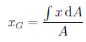 | 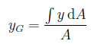
Momento de inércia | 1ª ordem | 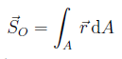
Momento de inércia | 2ª ordem | 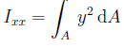 | 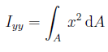
Momento de inércia | Polar | 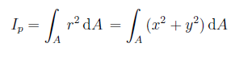
Produto de inércia |  | 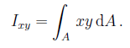
Raio de giração |  | 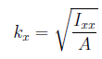 |  | 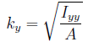

3. IMPLEMENTAÇÃO COMPUTACIONAL

O uso de técnicas computacionais para analisar numericamente e simular o comportamento de estruturas reais vem se tornando cada vez mais comum, principalmente no âmbito da Engenharia Civil.
O alto custo de análises experimentais, o alto grau de complexidade para determinar uma solução analítica e até mesmo a necessidade de envolver as diversas condições de contorno que regem os problemas de Engenharia faz com que essas técnicas computacionais sejam amplamente empregadas.
O processo computacional é bastante complexo, mas a simulação numérica e visualização gráfica são mais bem explicadas quando sintetizados em etapas primordiais, que são elas: modelagem geométrica ou pré-processamento, que consiste na fase onde é reproduzida à geometria do domínio do problema; geração de malha, responsável pela discretização do domínio do problema; analise numérica, responsável pela solução das equações que regem o problema de Engenharia; e visualização ou pós-processamento, onde os resultados obtidos da análise são mostrados explicitamente em forma de gráficos e tabelas (DANTAS, 2008).
O estudo das propriedades geométricas, das peças que compõem as estruturas na construção civil, é uma etapa fundamental e que interfere em demasia no comportamento e na funcionalidade da estrutura em questão. No entanto, a determinação dessas características envolve um complexo equacionamento e o uso de tabelas, o que justifica o desenvolvimento de um ambiente computacional que facilite a sua obtenção.
Desta forma, a partir das definições matemáticas listadas no item 2, serão apresentadas a seguir as principais funcionalidades e as ferramentas necessárias para o desenvolvimento da ferramenta computacional PGST (Propriedades Geométricas de Seção Transversal), objetivo desse trabalho.

3.1 AMBIENTE COMPUTACIONAL

O desenvolvimento do algoritmo para análise de propriedades geométricas em seções transversais foi elaborado em ambiente MATLAB® (HANSELMAN & LITTLEFIELD, 2002), utilizando-se os recursos e as facilidades desse ambiente em operações vetoriais, como também os recursos existentes para plotagem de gráficos e criação de animações.

3.2 INTERFACE GRÁFICA DE USUÁRIO

A interface gráfica tem como finalidade tornar o código computacional mais fácil de ser utilizado, organizando as funcionalidades deste código de forma intuitiva, possibilitando assim o uso da ferramenta com maior agilidade.
O fluxograma exposto na Figura 1 representa a ordem racional que deve ser utilizada ao empregar a ferramenta computacional PGST para assim conseguir um melhor desempenho e facilitar a utilização do mesmo.

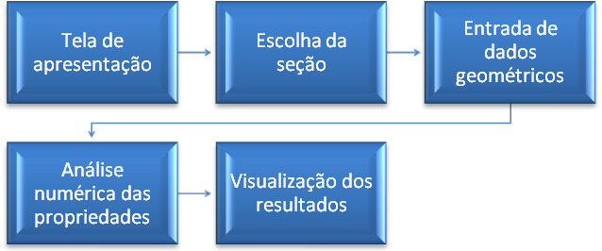
Figura 1 – Fluxograma do PGST.
A estrutura da ferramenta computacional, PGST, está dividida em três interfaces gráfica: Interface de apresentação, Interface de escolha da seção a ser trabalhada e Interface principal, conforme a Figura 2.

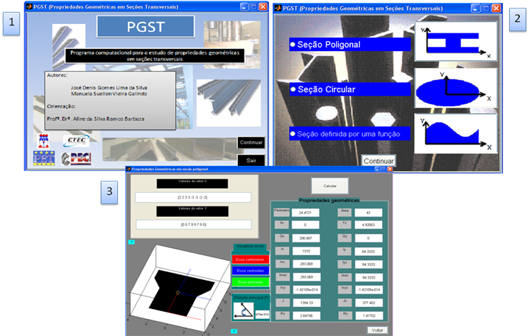
Figura 2 – a) Interface de Apresentação; b) Interface de escolha da figura geométrica desejada; c) Interface principal do PGST.
As interfaces foram desenvolvidas mantendo a ordem lógica da ferramenta computacional. Como mostrado na Figura 2(a), a Interface de apresentação faz um pequeno resumo dos autores, orientadores e instituições incentivadoras do projeto, além de possuir um Link para outra tela do programa; A Figura 2 (b) representa a Interface de escolha da seção a ser trabalhada, dando início à etapa de pré-processamento – definição da seção geométrica; por fim, a Interface principal conclui o pré-processamento e delega a modelagem do problema, análise numérica e pós-processamento envolvida no PGST, como é visto na Figura 2 (c).
Como é notável na Figura 3, refere-se com o número “1” para o pré-processamento e “2” para o pós-processamento. A modelagem da seção e análise numérica é realizada interiormente pelo código computacional, a qual será mais bem explicada na seção 3.3.
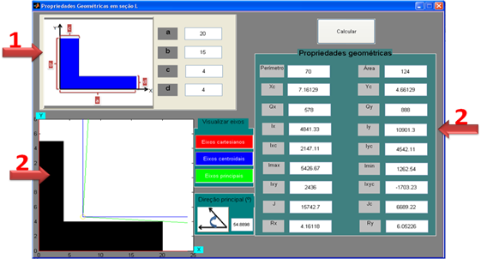
Figura 3 – Interface principal do PGST, execução do programa para o perfil Z.

3.3 IMPLEMENTAÇÃO DO CÓDIGO COMPUTACIONAL
O cálculo das propriedades geométricas é processado internamente pelo PGST. O código computacional implementado em MATLAB, foi baseado em estudos de LAGES (2009).
A modelagem da seção é realizada através da pré-definição de dois vetores (Vx e Vy), os quais são vetores que definem as coordenadas x e y da seção geométrica desejada. Ressalta-se, entretanto, que os vetores são definidos na origem do sistema cartesiano e devem realizar um caminho fechado, através do contorno da seção. A modelagem está sintetizada na Figura 4.
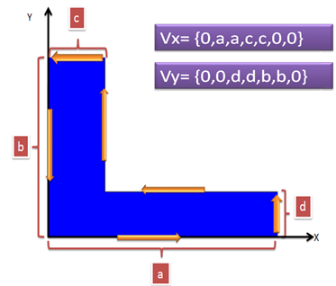
Figura 4 – Modelagem da seção poligonal L, realizada pelo algoritmo do PGST.
Os cálculos necessários para determinar as propriedades geométricas foram baseados no algoritmo em linguagem MATCAD (LAGES, 2009), sendo este último baseado no método de transformação das equações que regem as propriedades geométricas em integrais de linha em caminhos fechados, utilizando para isso o Teorema de Green.
Depois de conhecida a estrutura da ferramenta computacional e um pouco de sua fundamentação teórica, a seção seguinte traz algumas aplicações e resultados que foram necessários para validar o PGST.

4 APLICAÇÕES E RESULTADOS
A ferramenta computacional, desenvolvida pode ser utilizada em disciplinas em nível de graduação e pós-graduação dos cursos de Engenharia, Física, Matemática e Arquitetura como também podem ser úteis para o ramo profissional da Engenharia Civil, visto que o trabalho com perfis delgados sempre são vinculados a tabelas prontas.
Os conteúdos que podem ser trabalhados com o uso da ferramenta computacional são diversos, a exemplo de: Flexão simétrica e não-simétrica, Tensão de cisalhamento, Torção em barras tubulares, Projetos de tubulações de água etc.
Para validar e corrigir o programa foi feita a comparação dos resultados gerados pelo PGST, com exemplos contidos na literatura técnica e valores tabelados de perfis laminados. Apresenta-se a seguir os resultados e análises da comparação.

Exemplo 1 – Fonte: HIBBELER, R.C. (2000). P.254

6-19) Uma viga é submetida a um momento fletor de 15KN.m. Determine a tensão normal máxima na viga e a orientação do eixo neutro.

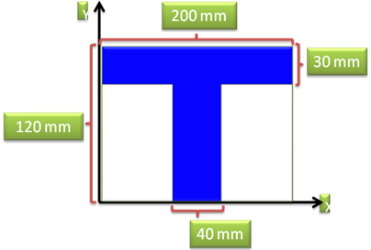
Figura 5 – Figura representativa com as dimensões do problema.
OBS: Não é do interesse no presente trabalho resolver o que se pede nas questões da literatura técnica, e sim obter os parâmetros geométricos necessários para a solução das mesmas.

Tabela 2 – Comparação dos resultados da literatura técnica e dos calculados numericamente pela ferramenta PGST para o perfil T.
Resultado | LITERATURA | PGST
Área (mm²) | 10000 | 10000
X centroidal (mm) | 100 | 100
Y centroidal (mm) | 89 | 89
Momento de Inércia em relação ao eixo centroidal X (mm⁴) | 13920000 | 13920330
Momento de Inércia em relação ao eixo centroidal Y (mm⁴) | 20530000 | 20530330

Exemplo 2 – Fonte: BARRAS E PERFIS GERDAU.

Neste exemplo, ilustrado na Tabela 2, serão confrontadas as propriedades geométricas contidas em uma tabela comercial e os valores obtidos pelo programa. O perfil escolhido é o ASTM 36, perfil U de barras paralelas e h=2’’.

Tabela 3 - Tabela comparativa dos resultados de uma tabela comercial de perfis de aço laminados e dos calculados numericamente pela ferramenta PGST para o perfil U.
Resultado | Tabela dos laminados | PGST
Área (cm²) | 3,0464 | 3,0464
X centroidal (cm) | - | 2,5400
Y centroidal (cm) | 0,7563 | 0,7600
Momento de Inércia em relação ao eixo centroidal X (cm⁴) | 1,8100 | 1,8201
Momento de Inércia em relação ao eixo centroidal Y (cm⁴) | 11,5200 | 11,5306
Raio de Giração em relação ao eixo X (cm) | 0,7700 | 0,7720
Raio de Giração em relação ao eixo Y (cm) | 1,9500 | 1,9476

Como é visto na Tabela 3, os resultados do programa são condizentes com os valores comerciais indicados para o perfil trabalhado.

5 considerações finais
Diante do que foi exposto, percebe-se que a ferramenta computacional desenvolvida e aqui discutida apresenta resultados satisfatórios, o que pode ser constatado durante a validação do mesmo, confrontando os valores obtidos com resultados analíticos e os resultados fornecidos em tabelas comerciais de perfis laminados de aço.
Do ponto de vista educacional, nota-se que o programa torna-se uma ferramenta auxiliar valorosa, já que facilita a análise de problemas envolvidos nos diversos ramos da engenharia relacionados principalmente a estruturas com seções transversais mais complexas.
Observa-se também, que a fomentação do PGST em interfaces gráfica contribuiu para alcançar os objetivos almejados, visto que, o código computacional se tornou bem mais fácil de ser utilizado, foram criados métodos que agilizam principalmente a etapa de pré-processamento do problema, e a disposição dos elementos da interface é bastante intuitiva.

Agradecimentos
Os autores agradecem à SESu, pelo incentivo financeiro através do Programa de Educação Tutorial – PET, aos colegas do Laboratório de Computação Científica e Visualização (LCCV) e do Programa de Capacitação Discente (PEC), ao Prof. Dr. Adeildo Soares Ramos Jr. e ao Prof. Dr. Eduardo Nobre Lages da Unidade Acadêmica CTEC, que colaboraram por meio de discussões para a criação e melhoria do programa desenvolvido.

6 referências bibliográficas
BEER, F. P.; JOHNSTON, E. R. (2006); DEWOLF, J. T. Resistência dos Materiais. 4ª Ed. McGraw-Hill. São Paulo.

GERE, J.M. (2003). Mecânica dos materiais. Thomson editora.
HANSELMAN, D. & LITTLEFIELD, B. MATLAB 6 - Curso Completo. São Paulo: Prentice Hall (Pearson), 2002.

HIBBELER, R.C. (2000). Resistência dos materiais. 3ed. Livros técnicos e científicos editora. Rio de Janeiro, RJ. Brasil.

DANTAS, D.A.C. Análise não linear de pilares de concreto encamisados. Maceió, 2008. Monografia (Graduação) – Universidade Federal de Alagoas.
BARBOZA, A. S. R.; GÓES, C. C. F.; BARBOZA, M. G. (1996). A importância da integração entre as disciplinas num curso de engenharia. In: XXIV CONGRESSO BRASILEIRO DE ENSINO DE ENGENHARIA – COBENGE, 1996. Manaus. Anais. Amazonas: UAM, 1996.

BARBOZA, A. S. R.; BARBIRATO, J. C. C. (2005). Proposta de ensino integrado de sistemas estruturais baseada em projetos. In: XXXIII CONGRESSO BRASILEIRO DE ENSINO DE ENGENHARIA – COBENGE, 2005. Campina Grande. Anais. Paraíba: UFPB, 2005.
LAGES, E. N. Flexão composta assimétrica em seções poligonais. Notas de aula. Maceió. 2009. Universidade Federal de Alagoas.

GOMES W. J. DE S.; ALMEIDA F. P. A.; SANTOS L. B. DOS. Programa computacional para análise dinâmica de pórticos tridimensionais e sua aplicação no ensino de Engenharia. Maceió, 2007. In: XXXV CONGRESSO BRASILEIRO DE ENSINO DE ENGENHARIA – COBENGE

PERFIS GERDAU AÇOMINAS. Disponível em: <http://www.gerdau.com.br/gerdauacominas/br/produtos/perfis.asp>. Acesso em: 27.02.2009.

PGST: A COMPUTATIONAL TOOL FOR THE CALCULATION OF GEOMETRICAL PROPERTIES OF CROSS SECTIONS WITH ANY FORM

Abstract: With the increasing development of information technology and the advance of digital inclusion, in general, problems have been studied Engineering is making use of a numerical analysis in advance, with the aid of computers, as a prediction of behavior or speed up the evaluation. In this context, a structural project, the construction of diagrams of internal efforts and knowledge of geometric properties of bodies in an automated manner, assist in the evaluation of parameters of resistance and rigidity, allowing simulations that also contribute to increased sensitivity of the project before implementation the structure itself. Thus, the objective of this work is the development of a computational tool that allows the calculation of geometric properties, namely: polar moment of inertia, static moment of the first and second order moment for the main axes of inertia, centroid , area, perimeter and radius of gyration, which may be available for use in related disciplines in the area of Solid Mechanics, which is part of the basic content of the courses of Engineering. The creation of a graphical user interface that allows a better visualization of both the results on the geometrical figure formed is also included in the tool. The geometrical characteristics of the analyzed sections are obtained by numerical integration, numerically possible through the application of theorems of Stokes, Gauss and Green. This methodology allows a determination of the concepts of differential calculus and Numerical Methods and its application in an engineering problem. The validation program was developed through the analysis of several problems and comparison with analytical answers.
Keywords: Engineering and differential calculus. Geometric properties. Computational code. Graphical interface.

